FURNIZARE SI MONTARE PACHET

Videoproiectoare si ecrane de proiecție
pentru realizarea unui sistem interactiv de predare

A. INTRODUCERE
- Specificaţiile tehnice reprezintă cerinţe, prescripţii, caracteristici de natură tehnică ce permit fiecărui produs, să fie descris, în mod obiectiv, în aşa manieră încât să corespundă necesităţilor autorităţii contractante.
- Specificaţiile tehnice definesc caracteristici referitoare la nivelul calitativ, tehnic, functional, de performanţă etc., astfel încât potenţialii ofertanţi să elaboreze propunerea tehnică corespunzător cu solicitările autorităţii contractante.
- Cerințele impuse prin specificatiile tehnice vor fi considerate ca fiind minimale si obligatorii. În acest sens orice ofertă prezentată, care se abate de la prevederile specificatiilor tehnice, va fi luată în considerare, dar numai in măsura în care propunere tehnică presupune asigurarea unui nivel calitativ egal sau superior cerințelor minimale din specificatiile tehnice.
- Orice ofertă care se abate de la prevederile Caietului de sarcini sau prezintă caracteristici tehnice inferioare celor prevăzute în acesta sau care nu satisfac cerințele impuse în acesta va fi respinsă ca neconformă.
MENŢIUNE: Specificaţiile tehnice care indică o anumită origine, sursă, producţie, un procedeu special, o marcă de fabrică sau de comerţ, un brevet de invenţie, o licenţă de fabricaţie, sunt menţionate doar pentru identificarea cu uşurintă a tipului de produs şi NU au ca efect favorizarea sau eliminarea anumitor operatori economici sau a anumitor produse. Aceste specificaţii vor fi considerate ca având menţiunea de «sau echivalent»

CPV: 38652120-7 Videoproiectoare (Rev.2)
CPV: 38653400-1 Ecrane pentru proiectii (Rev.2)

B. OBIECTUL ACHIZITIEI
- Universitatea Maritimă din Constanța a luat măsuri permanente pentru creșterea eficienței proceselor educaționale și alinierea la cerințele de top ale învățământului universitar. În acest scop, pentru a reduce costurile funcționale și pentru a asigura predarea de calitate este necesară achiziționarea a două sisteme de predare de rezoluție înaltă care urmează să fie montate în două săli diferite amplasate la Baza Nautică a UMC.
- Fiecare sistem de predare va fi compus din proiector laser 4k și ecran de proiecție controlabile cu ajutorul telecomenziLOR.
- Se vor achiziționa două astfel de sisteme care se vor livra și monta în sălile de predare BNP 007 SI BNP 010 ale UMC, strada Cuartului nr 2. Constanta.

- Valoare estimata pachet: 35.290 lei fara TVA.

- Ofertantii pot oferta produse cu caracteristici superioare cerintelor minime mentionate mai jos.
- Oferta va fi insotita de fisa tehnica a produselor ofertate.
- Componentele sistemului vor avea caracteristici tehnice minimale conform cerințelor următoare:

- Componenta de videoproiector LASER cu rezoluție 4k – 2 buc
Caracteristici tehnice minime de indeplinit | Caracteristici tehnice minime ofertate
DENUMIRE MARCA PRODUS OFERTAT
Luminozitate Lumeni mod normal: min.5000 ANSI
Rezolutie nativa: 3840 x 2160 pixeli
Rezolutie maxima: 3840 x 2160 pixeli
Contrast: min. 3.000.000:1
Tip lampa Laser
Durata de viata lampa (mod normal): min. 20000 ore
Telecomanda
Putere consumata: maxim 380 W
Nivel zgomot mod normal: max. 29 dB
Nivel zgomot mod economic: max.26 dB
Boxe integrate: min. 2x 5 W
Aspect imagine: 16:9
Marime imagine: minim 101.6 cm
Marime imagine: maxim 762 cm
Conectori: HDMI 2
RS-232 1
USB type A 2
LAN RJ-45 2
WIFI
Suport de fixare videoproiector

- Componenta de ecran de proiecție automatizat – 2 buc
Caracteristici tehnice minime de indeplinit | Caracteristici tehnice minime ofertate
DENUMIRE MARCA PRODUS OFERTAT
Dimensiune (300±10cm) x (168±10cm) (format 16:9)
Unghi larg de vizionare si o distribuție uniforma a luminii in toate direcțiile
Activ 3D, 4K Ultra HD si HDR Ready
Rame standard de culoare neagra
Material alb mat rezistent si ușor de curățat
Motor operare silențios
Telecomenzi standard infraroșu (IR) si Radio Frecventa (RF)
Ignifug - in conformitate cu standardele NFPA 701 sau echivalent
Carcasa rezistenta de metal pentru instalare pe tavan
Suport de fixare ecran

- Suportii de fixare al echipamentelor, livrarea, montarea la locatia beneficiarului, efectuarea probelor de functionare si reglaje daca este cazul precum si instruirea beneficiarului vor fi incluse in pretul ofertat.
- Fixarea echipamentelor (tavan / perete) se va face tinand cont de dispunerea scaunelor in sali si pentru o vizionare optima.
- Peretii salilor de curs sunt din BCA, tavanele sunt de tip casetat, distanta dintre tavanul casetat si tavanul salii este de aproximativ 70 cm.
- În vederea întocmirii corespunzătoare și complete a propunerii tehnice și financiare, operatorii economici interesați să depună ofertele sunt invitati sa viziteze amplasamentului, pentru a efectua măsurători și a evalua pe propria răspundere, cheltuială și risc, situația de pe teren, în vederea obținerii tuturor datelor necesare.
- Vizitarea amplasamentului se va face în prezența reprezentantului universității: Administrator Dragan Madalina - tel. 0755.248.501 zilnic de luni până vineri, între orele 8:00-15:00. Strada Cuartului nr 2 Constanta.

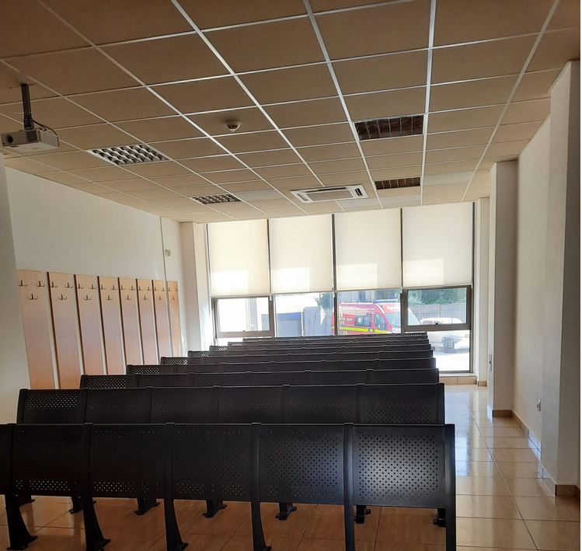
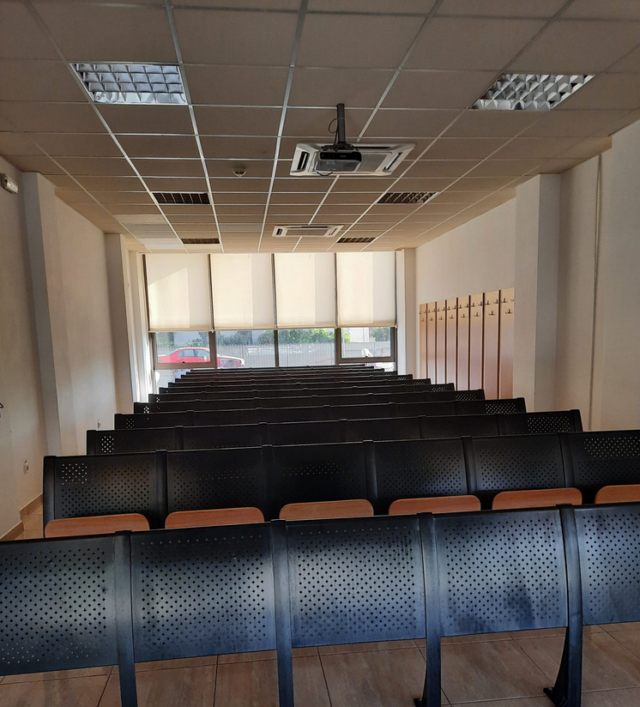

C. TERMEN DE LIVRARE PRODUSE
- Angajamentul legal prin care se angajează cheltuielile aferente achiziţiei directe poate lua forma unui contract de achiziţie publică
- Termen de livrare si instalare – maxim 15 zile lucratoare de la finalizarea achizitiei in SEAP daca ofertantul este inscris sau de la comanda ferma din partea beneficiarului si semnarea contractului de ambele parti (daca va fi cazul).
- În cazul în care nici o ofertă nu se va încadra din punct de vedere financiar în valorile estimate comunicate prin prezentele specificatii tehnice si prin anunțul de participare și/sau nu va asigura termenul de livrare menționat, autoritatea contractantă își rezervă dreptul de a analiza posibilitatea disponibilizării de fonduri suplimentare pentru îndeplinirea contractului si/sau posibilitatea prelungirii termenului de livrare solicitat, dupa caz, in conformitate cu prevederile legale in vigoare.
- La livrare produsul va fi insoțit de declaratia de conformitate, certificat de calitate și garantie acordate de furnizor.
- Plata se va face in termen maxim de 60 zile de la receptia cantitativa si calitativa, cu OP din/in cont de trezorerie.

- CRITERII DE ATRIBUIRE
- Criteriul aplicat pentru atribuirea achizitieie directe “Pretul cel mai scazut” pe pachet cu respectarea cerintelor minime din solicitările autorității contractante.
- Autoritatea contractanta isi rezerva dreptul de a achizitiona unitar produsele solicitate pe baza criteriului "pretul cel mai scazut” pe produs, daca se constatata ca nici o oferta nu contine toate reperele sau daca unele produse din cadrul pachetului nu corespund celor solicitate.

- OFERTARE
- Ofertantul va prezenta o detaliere a produselor ofertate, care sa acopere minim cerintele autoritatii contractante, având in vedere toate componentele si specificațiile mentionate mai sus.
- Oferta tehnică va fi prezentată în oglindă, respectiv Specificații solicitate – Specificații ofertate.
- Oferta va fi insotita de fisele tehnice a produselor ofertate.
- Termen de valabilitate oferta min 60 zile de la data limita de deschidere a ofertelor.
- Toate produsele ofertate vor fi noi, sigilate, de calitate. Livrarea unui produs cu o calitate inferioară celei ofertate dă dreptul autorității contractante de a le refuza și de a solicita înlocuirea acestora, în maxim 3 zile lucrătoare, cu produse de calitate.
- La întocmirea ofertei se vor lua în calcul toate costurile directe si indirecte aferente furnizarii si instalarii, toate cheltuielile generate de orice altă categorie de activitati, accesorii, suport, montaj, reglaje, instruire beneficiar, transport, taxe, in vederea furnizarii si instalarii complete, de calitate si conforme la UMC sediul Lac Mamaia, str Cuartului nr 2 Constanta.
- Preţul ofertat va fi exprimat IN LEI fara TVA, este ferm şi nu se ajustează/modifica.
- Oferta va fi detaliata pe pret unitar si pret total

Denumire | cantitate | Pret unitar  (lei fara TVA) | Pret total  (lei fara TVA)
videoproiector | 2
ecran de proiecție | 2

TOTAL PACHET

Si va contine urmatoarele informatii

Termen de garantie acordat (solicitat min 3 ani)

Termen de livrare si montare (maxim 15 zile lucratoare)

Pretul ofertat include livrarea, instalarea, suport fixare, accesorii necesare montarii, reglaje, instruire beneficiar la sediul UMC, Romania, Constanta, str Cuartului nr 2

Termen valabilitate oferta (solicitat min 60 zile)

- FURNIZAREA, RECEPTIA SI GARANTIA
- Transportul, ambalarea și asigurarea produselor sunt în sarcina ofertantului.
- Livrarea si instalarea la Sediul Universității Maritime din Constanța, str. Cuartului nr. 2, Constanța, intră în sarcina furnizorului și este luată în calcul la întocmirea ofertei.
- Termen de garantie acordat produselor minim 3 ani, de la data semnării fără observații din partea beneficiarului a Procesului verbal de recepție cantitativă și calitativă.
- În perioada de garanţie, achizitorul are dreptul de a notifica imediat furnizorului, în scris, orice plângere sau reclamaţie ce apare în conformitate cu această garanţie.
- La primirea unei astfel de notificări, furnizorul are obligaţia de a constata defecţiunea în maxim 3 (trei) zile lucrătoare de la solicitare.
- În perioada de garanţie, furnizorul are obligaţia de a remedia defecţiunea în maxim 10 (zece) zile lucrătoare de la constatare şi/sau de a înlocui produsul în perioada convenită cu acordul părţilor, fără costuri suplimentare pentru achizitor (ex: costuri de inlocuire, taxe, transport, cheltuieli de deplasare pentu montare/demontare/reparare, etc), acestea fiind suportate de furnizor si incluse in prezenta oferta financiara. Produsele ce le înlocuiesc pe cele defecte vor beneficia de o perioadă de garanție, de la data inlocuirii, egala cu perioada rămasă din perioada de garanție solicitată în caietul de sarcini.

